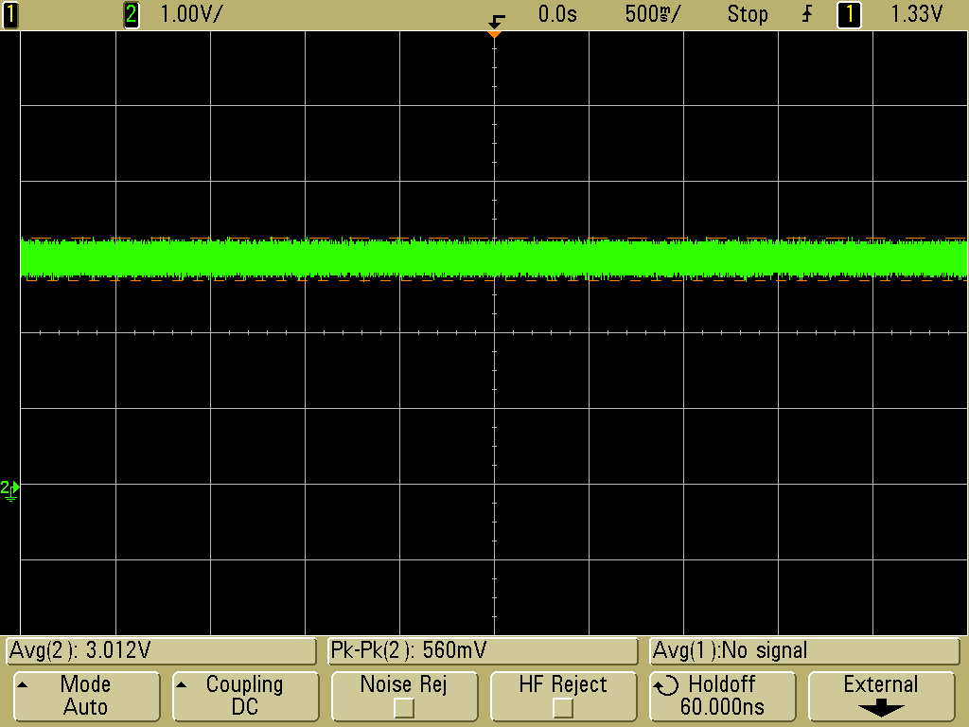

常温下输出波形

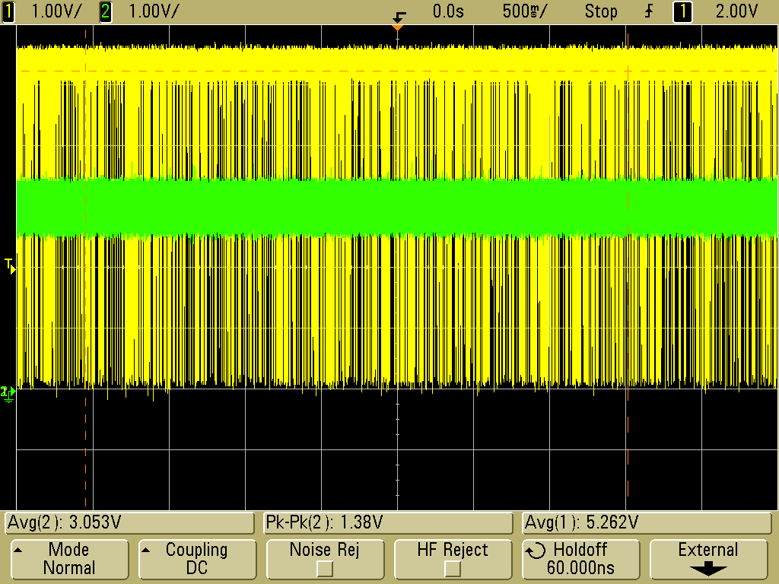

低温下输出的波形(绿色为3.0V，PK-PK为该纹波值)